研究生科研工作周报
姓 名 | 闵昱为 | 周 次 | 第 6 周
起止日期 | 2026年6月8日—6月12日 | 工作日数 | 5 天
研究课题 | HTS智能波束覆盖及频率-功率资源分配算法研究
一、本周工作概述
本周把五档状态的对照训练搬到了4090D服务器上并行跑完，每档按实际维数输入，从204维到2946维。结果是加3个全局量的207维最好用，状态加得更多并没有更好。
二、本周完成工作
1. 五个模型是204、207、246、746、2946维状态，都关了dropout、每轮打乱场景、保留旧奖励，不补零，网络输入按各档实际的维数来。种子相同，每个模型40万步。204维和207维在本地已经训了30万步左右，把它们连同完整的训练断点（网络、优化器、经验池、随机状态）一起搬到4090D上接着训，没有从头重来。其余三个原来还在排队，直接在4090D上从头开始训。
2. 搬过去以后先在隔离的副本里做了一次恢复检查，从27万步接着跑了100步，动作和原来一致。五个任务同时跑时GPU占用约99%。短测里1路并行每秒完成约10次更新，5路约33次，所以后面都是多个一起跑。
3. 测试用2024年1月19日新取的100个时刻，每个场景随机动作3次，同时重测了上一轮的原模型和A、B，以及固定、贪心两个基线，保证是同一批场景。
4. 读了训练曲线和损失，用逐束的容量和需求重新算了一遍指标，和汇总的数字对得上。
5. 写了下一步的方案：以207维为参照，每次去掉平均需求、处理进度、剩余需求里的一项，看看这三个量各自有没有用。这个还没开始做。
三、主要结果
207维表现最稳：需求满足率91.6%，SGM约0.60，平均有99.7束达到基本服务，300次分配里有73%全部100束都达标。246维的需求满足率略高一点（91.7%），但只有44%的分配全部达标。746维和2946维的满足率分别是89.4%和90.4%，没有比207维好。204维的模型到后期退步了，满足率掉到86.7%，功率也一路降到980W左右，这个退步在迁移到服务器之前就出现了。训练曲线上，207维、246维、2946维前后期验证回报分别是80→85、81→85、70→86，大致进入平台。图1、图2是独立场景上的结果，图3、图4是训练过程，图5、图6是服务器并行跑的数据。
状态维数 | 需求满足率 | SGM | 平均达到基本服务的束数 | 全100束达标
204维 | 86.7% | 0.56 | 98.7 | 40.3%
207维 | 91.6% | 0.60 | 99.7 | 73.3%
246维 | 91.7% | 0.60 | 98.6 | 44.0%
746维 | 89.4% | 0.59 | 99.5 | 65.3%
2946维 | 90.4% | 0.59 | 99.5 | 68.3%
注：100个新场景×3次动作的平均值；全100束达标指300次分配里每束容量都达到需求10%的比例。
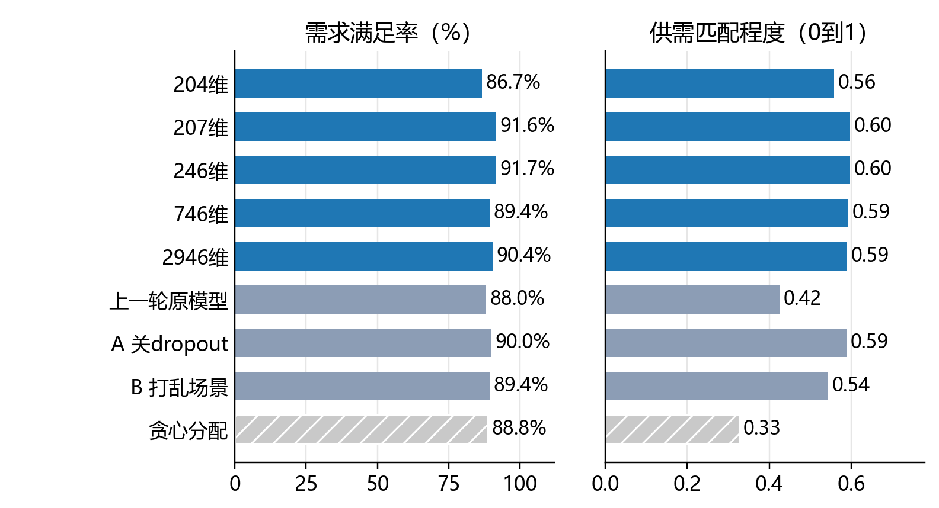
图1 五档状态维数和几个参照模型在1月19日100个场景上的需求满足率和供需匹配程度
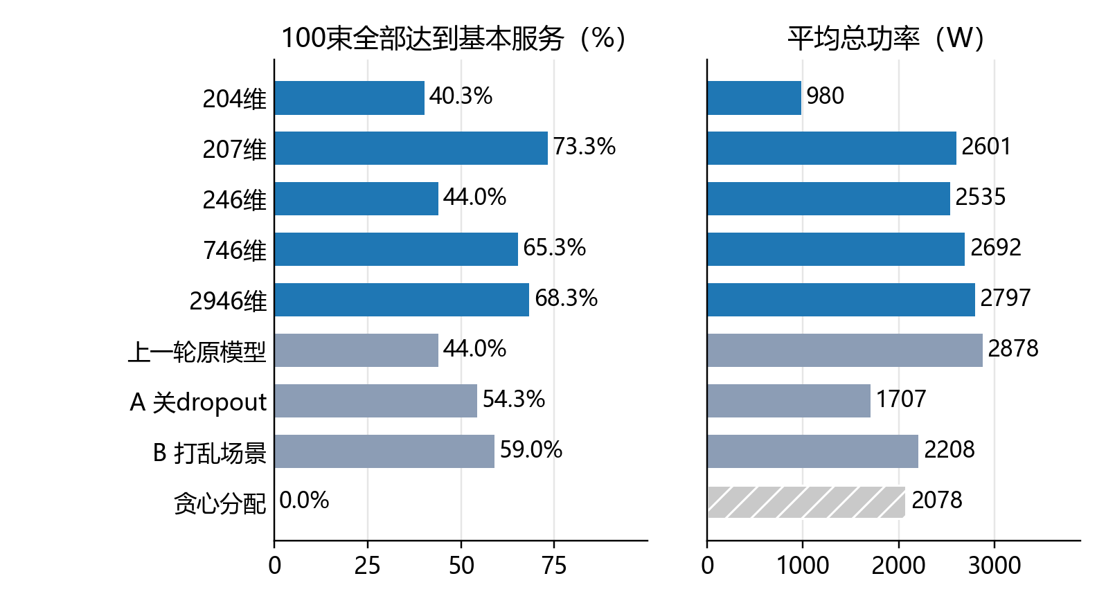
图2 五档状态的基本服务达标比例和平均功率，204维的功率最低但满足率也掉了
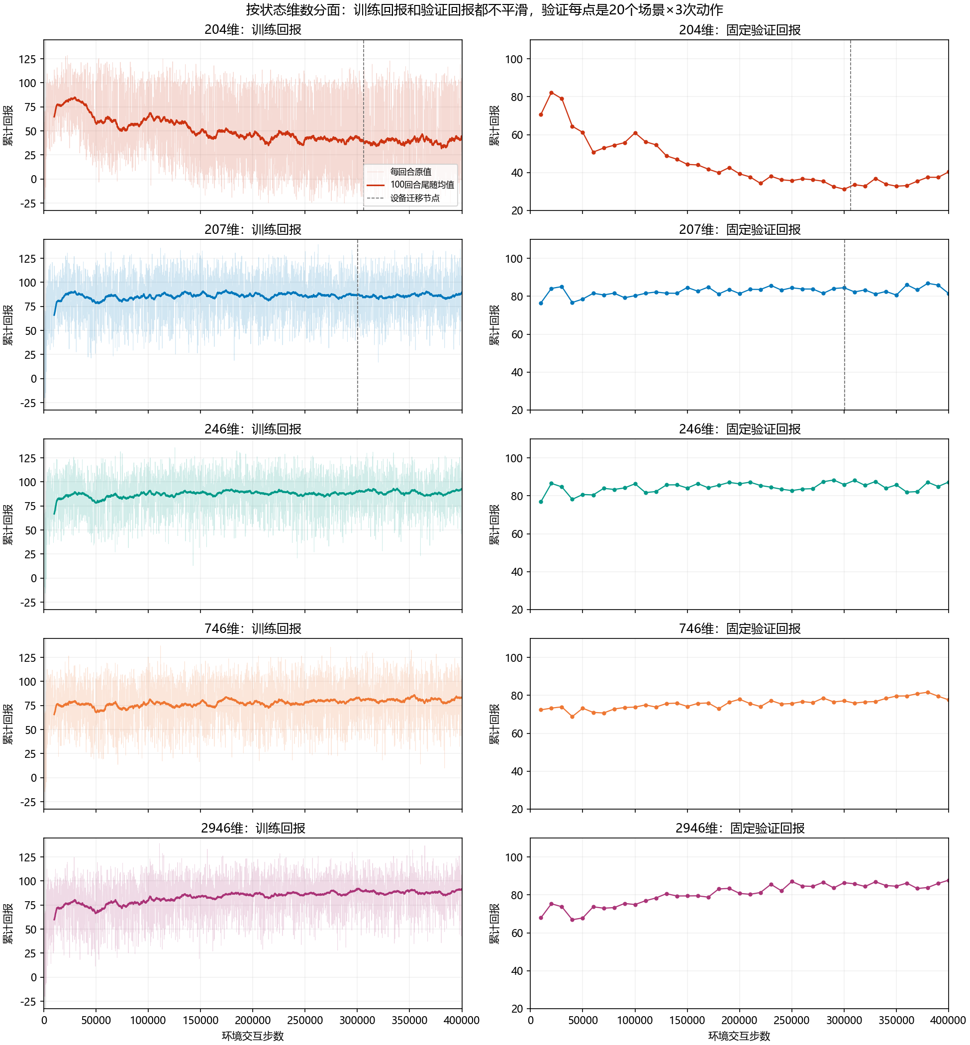
图3 每档状态的训练回报和固定验证回报随训练步数的变化
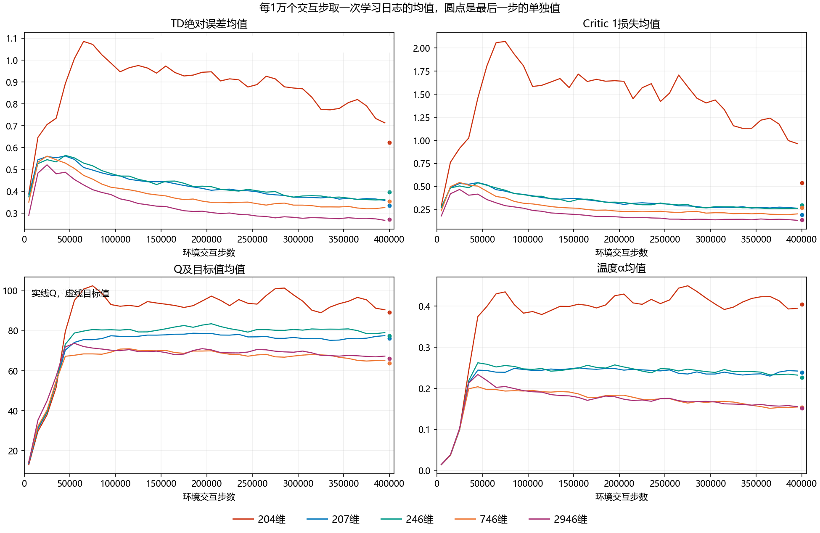
图4 每档状态的价值误差、损失、Q值和温度随训练步数的变化
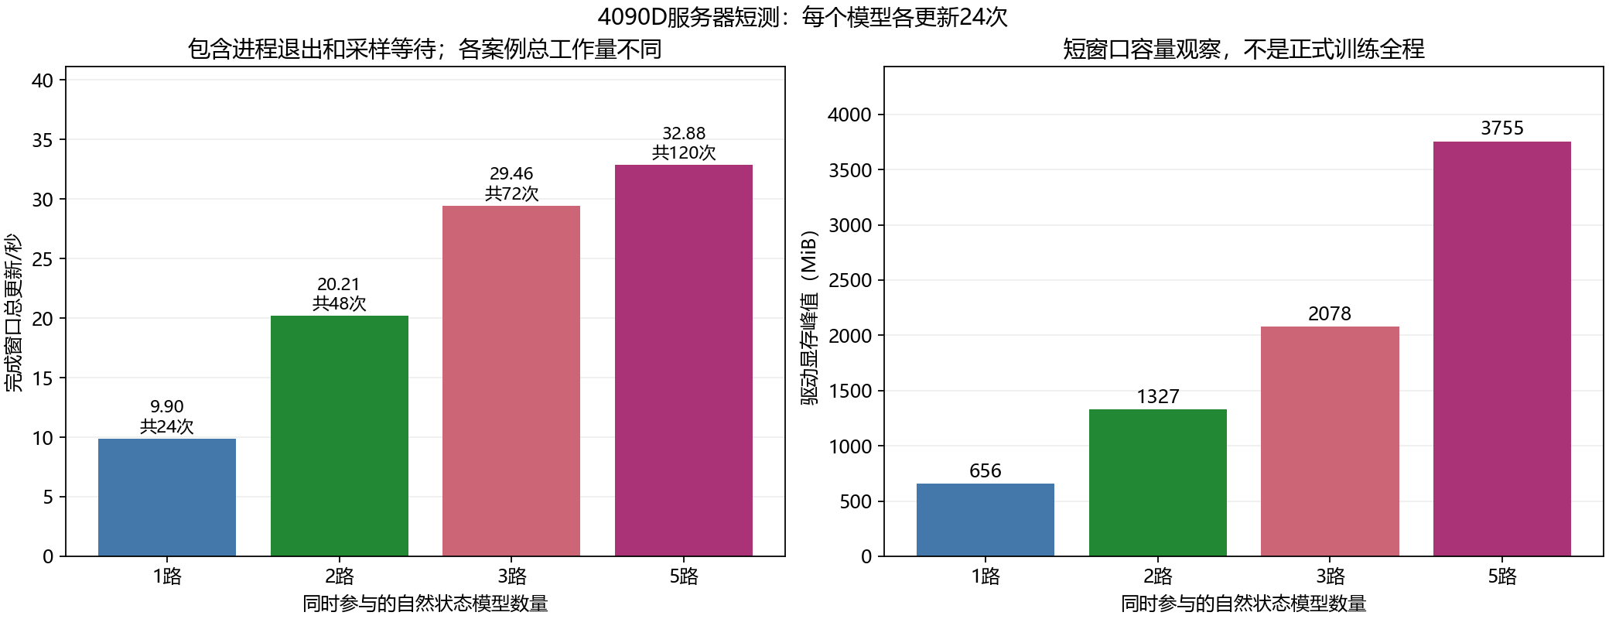
图5 4090D上同时跑1到5个训练任务时的更新速度和显存
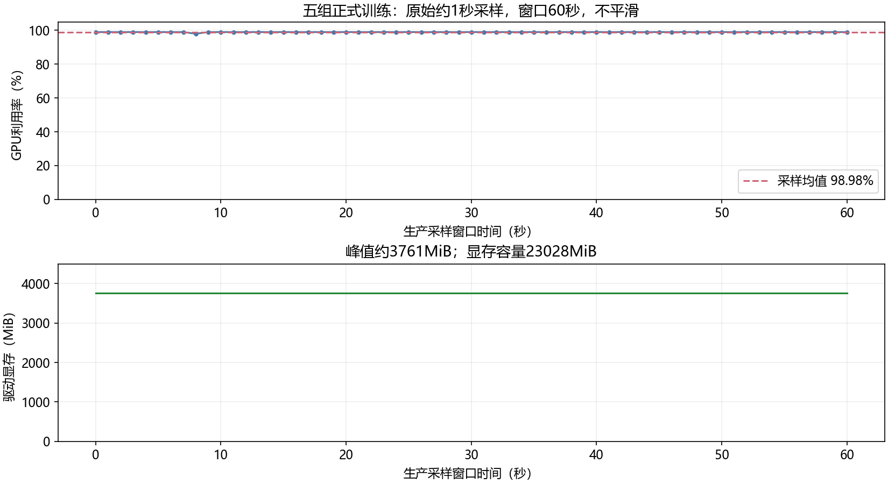
图6 五个任务同时训练时，GPU利用率约99%，显存约3.7GB
四、存在问题
1. 只训了一个种子，只在一个日期的100个场景上测过。207维比246维的满足率还略低0.1个百分点，差别很小，主要优势是少留下服务不足的波束，这个优势稳不稳要多训几个种子才知道。
2. 五档状态的网络输入层和令牌数是随维数自然变化的，参数量也不同，不是纯信息量的对照，不能说是某个信息本身带来的效果。
3. 204维和207维前半段在本地显卡（4070）上训，后半段在4090D上训，设备不同，随机数的轨迹不会逐位一样，只能算大致可比。207维比204维多用了约1600W功率，效果好一些是有资源代价的。
五、下周计划
1. 调研分配记忆和联合动作建模的相关做法，想想怎么让模型在选频率槽、槽数和功率时能互相配合。
2. 训练四组联合动作的对照模型，在独立场景上和现在的结果比。
3. 看一下价值网络里联合Q值不稳的问题，找找原因。

